Dialogue
Nom __________________________
J’observe un ami qui dialogue avec un autre
J’observe ________________________
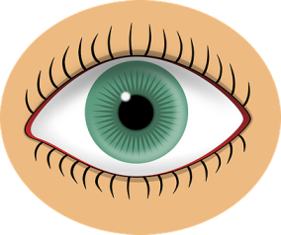 Regarde l’ami
Donne ses idées
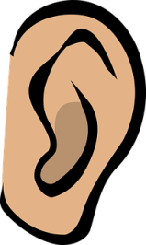Écoute les idées des autres

Dialogue
Nom __________________________
J’observe un ami qui dialogue avec un autre
J’observe ________________________
Regarde l’ami
Donne ses idées
Écoute les idées des autres

https://pixabay.com/fr/photos/les%20sens/?image_type=illustration&pagi=2

